Устьянцева Галина Римовна
МБДОУ "ЦРР - д/с "Дюймовочка" МО "Алданский район" РС(Я)
Старший воспитатель

Месячник по предупреждению детского дорожно-транспортного травматизма
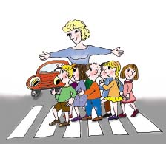Во исполнение приказа МКУ «Департамент образования МО «Алданский район» от 01.09.2015г. № 01-01/398 «О проведении Месячника БДД, направленного на снижение детского дорожно-транспортного травматизма» в нашем ЦРР «Дюймовочка» прошел месячник по предупреждению детского дорожно-транспортного травматизма с 01.09.2015 по 01.10.2015 года в соответствии с разработанным планом.
Для каждой возрастной группы были запланированы различные мероприятия, в процессе которых закреплялись и формировались знания детей о правилах дорожного движения. В течение месяца проводились целевые прогулки, беседы, игры, непосредственно образовательная деятельность по образовательной области «Безопасность», интеллектуальные минутки, игры-викторины, изготовление книжек – малышек «Я и дорога» (см. приложение).
Основной целью проведения месячника безопасности было восстановление навыков, связанных с безопасным поведением на улицах и дорогах, адаптации детей к транспортной среде. Мероприятия проведены в полном объеме, согласно плану.
Так, для воспитателей ЦРР «Дюймовочка» были проведены инструктажи по безопасности дорожного движения, главной задачей которых было уточнение знаний воспитателей и повышение педагогического мастерства. Для родителей были разработаны различные памятки, папки – передвижки, Паспорт дорожной безопасности, в соответствии с требованиями ГИБДД ОМВД РФ по Алданскому району РС(Я), обновлены наглядные уголки по БДД.
Большую воспитательную ценность имели организованные педагогами целевые прогулки, на которых дети наблюдали за движением транспорта, передвижением пешеходов и т.д. Упражняться в поиске верных способов решения проблемных ситуаций на дороге. Для закрепления ПДД были организованы игры на макетах «Наша улица».
Для обучения правилам дорожного движения использовали все доступные формы и методы работы. Это беседы: «Знакомство с улицей», «Как устроен светофор», «Транспорт нашего города», «По дороге в детский сад», «Кто такие пешеходы?», «О правилах поведения в общественном транспорте», «Светик – трехцветик», «Твои помощники на дороге», в том числе и чтение художественной литературы, заучивание стихов. За данный период дошкольников ознакомили с произведениями А.Барто, С.Михалкова, С.Баруздина, З.Александровой, Н.Калинина, Б.Житкова и др.
Знания детей правил дорожного движения закреплялись в ходе подвижных игр: «Поезд», «Воробушки и автомобиль», «Стоп!», «Найди свой гараж», «Светофор», «Цветные автомобили», «Дорожный знак- друг или враг» и др., в настольных дидактических играх: «Светофор», «Что лишнее?», «В воздухе, на воде и на суше», «Наши друзья – дорожные знаки», «Дорожная азбука», «Мы едем к бабушке», «Водители».
Интересно и познавательно прошли занятия: «Если с другом вышел в путь» (младший дошкольный возраст), «О правилах кошке расскажем немножко», (средний дошкольный возраст), викторина «Дорожная грамота» (дети подготовительной к школе группы), где дошкольники выполняя различные задания, упражнения, решая проблемные ситуации, учились сами и учили сказочных героев правилам дорожного движения.
Яркие впечатления от развлечений, конкурсов, посвящённых правилам дорожного движения, отразились в рисунках и плакатах наших воспитанников. Работы юных художников украшают раздевалки групп детского сада «Дюймовочка».
Работа по профилактике детского дорожно-транспортного травматизма параллельно велась с педагогами и родителями воспитанников. Для педагогов была организована выставка дидактических игр и пособий по ПДД в методическом кабинете, даны методические рекомендации по организации пешеходных прогулок за территорию детского сада, разработаны памятки «Это должен знать каждый». Для родителей в каждой группе оформлена наглядная информация, оформлены памятки и буклеты.
В месячнике приняло участие 98 детей дошкольного возраста и их родители, 10 педагогов ДОУ.
Все мероприятия были проведены на достаточно высоком уровне и послужили основой для дальнейшей мотивации дошкольников по изучению правил безопасного поведения на дороге. Таким образом, месячник безопасности дорожного движения в детском саду прошёл целенаправленно, планово и надеемся эффективно.

Приложение
Совместная деятельность педагога с детьми
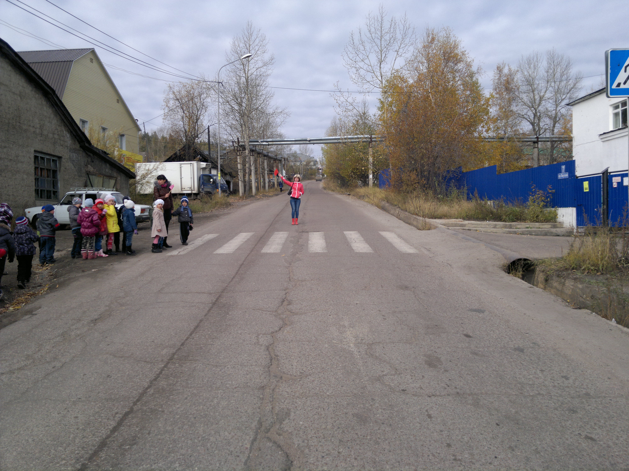

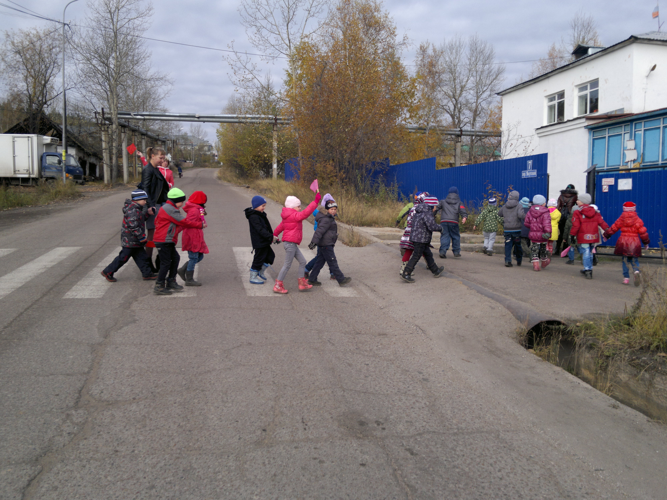
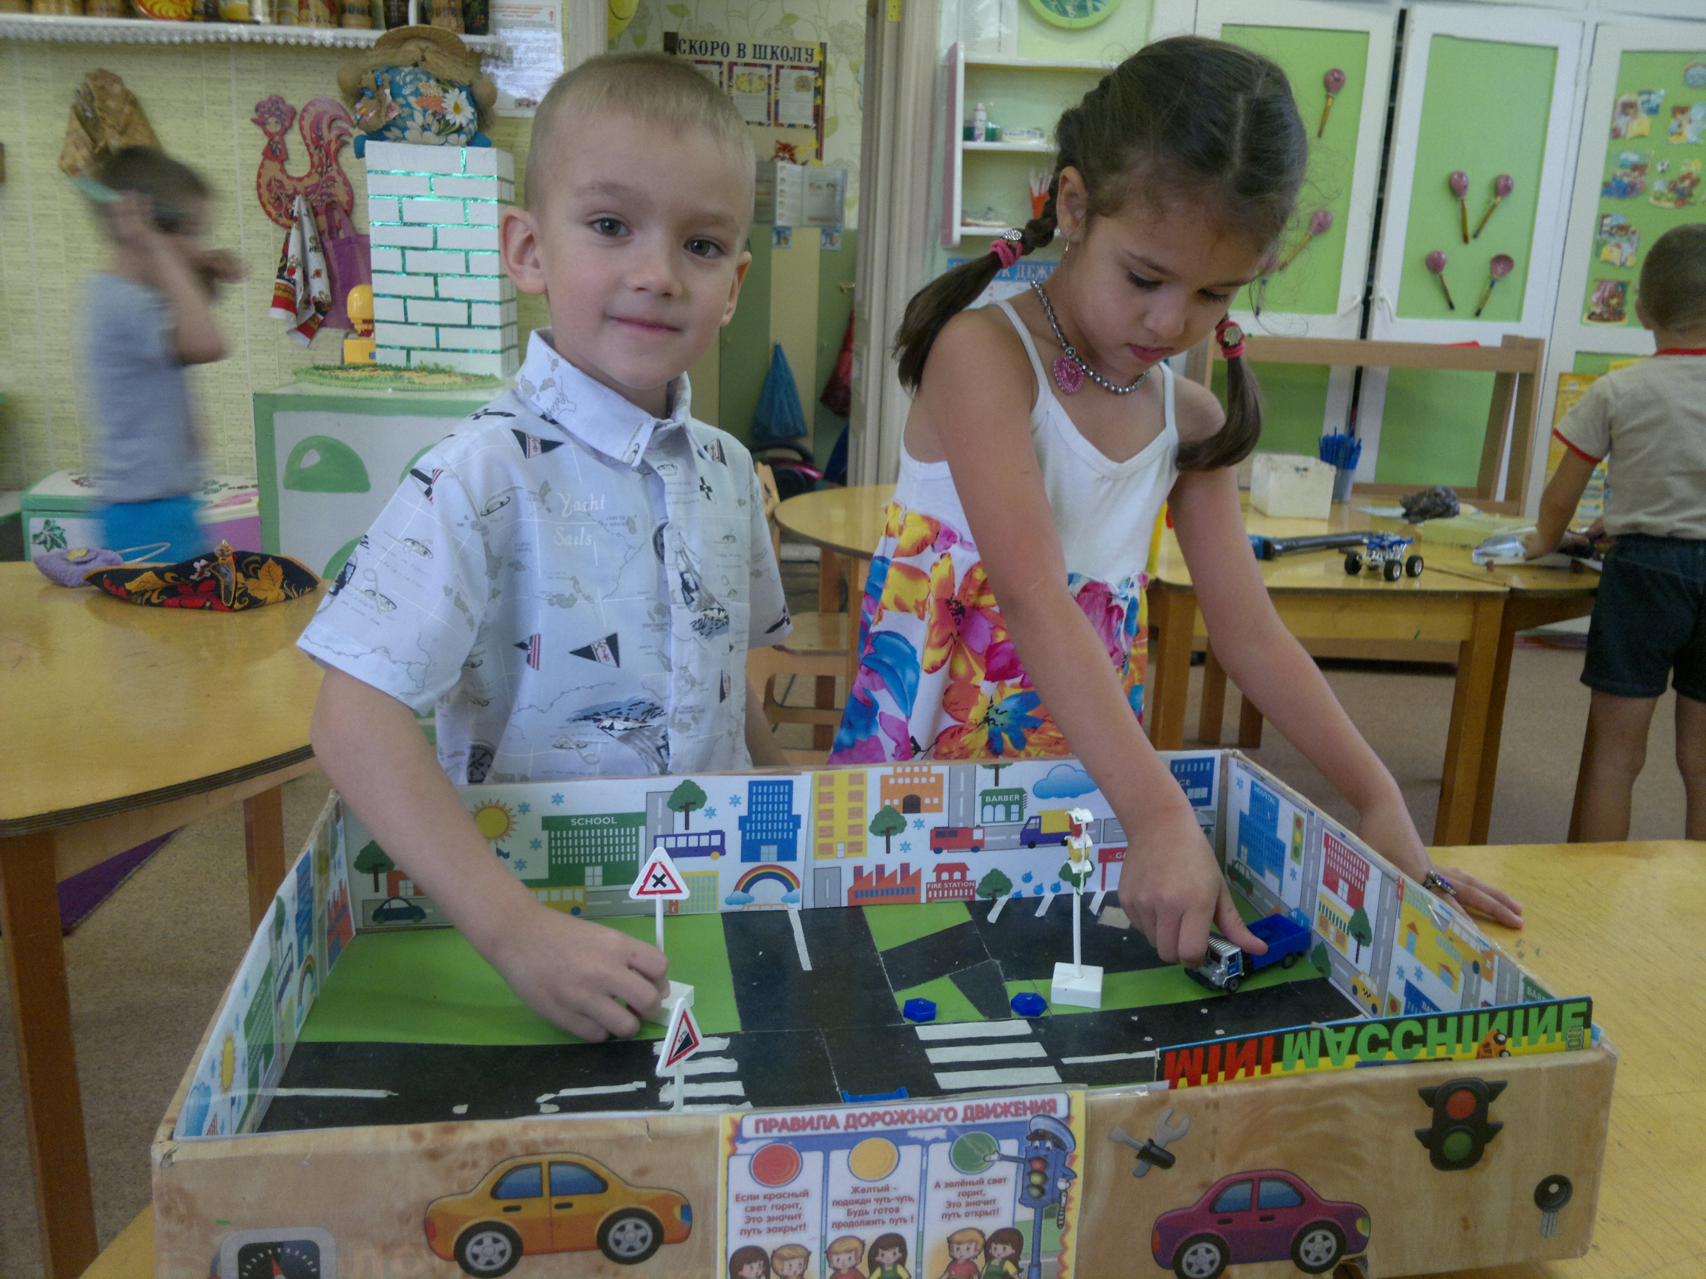
Целевая прогулка по городу

Макет «Наша улица»

Игра «Водители»

Совместная деятельность педагога с детьми
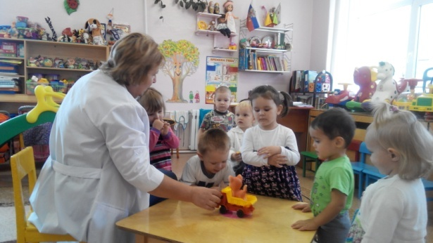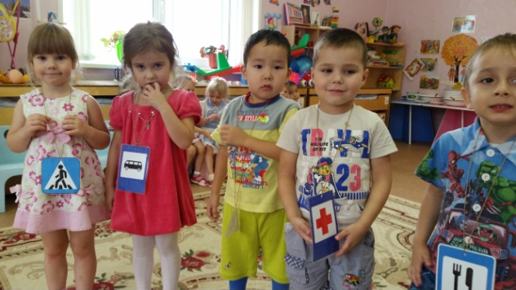

Разучивание стихотворения «Грузовик» А.Барто
Игра «Путешествие по городу»
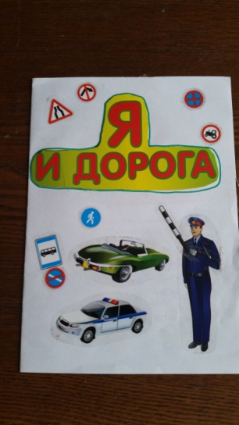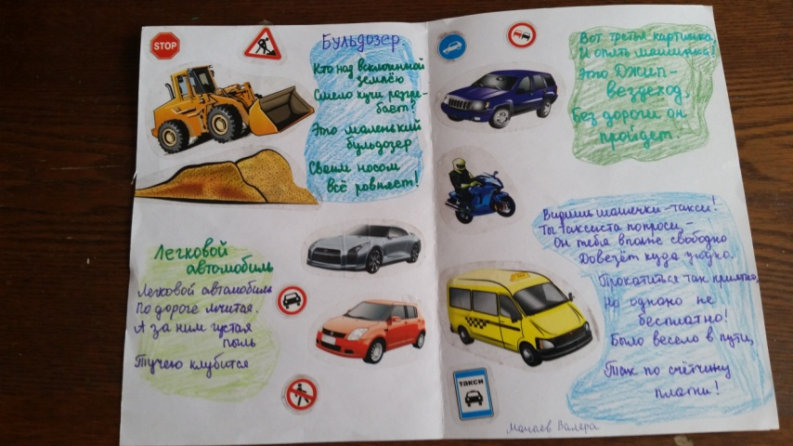

Изготовление книжек – малышек «Я и дорога»
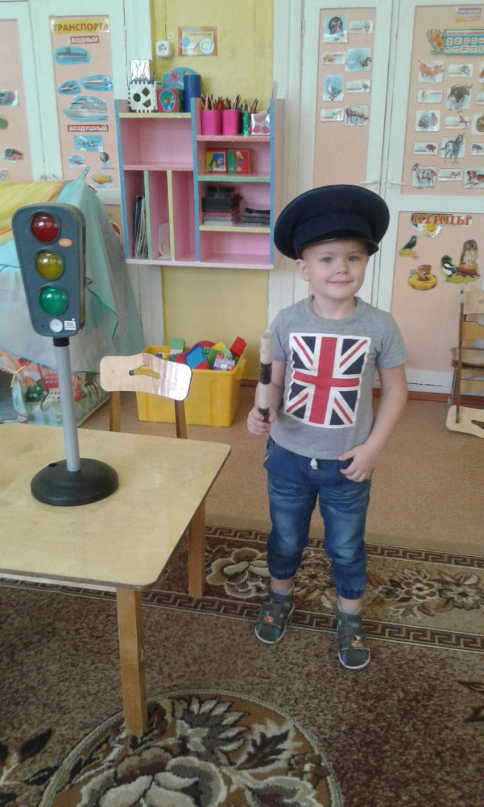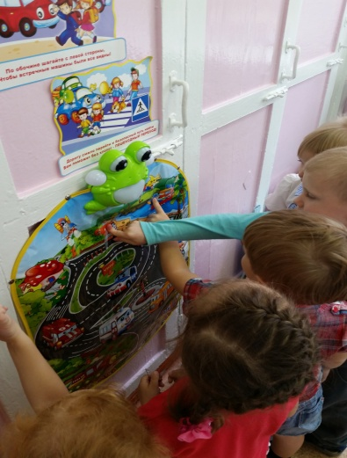

Игра «Стоп!»
Игра «Выбери нужный знак»

Совместная деятельность педагога с детьми
Беседа «Как устроен светофор? »
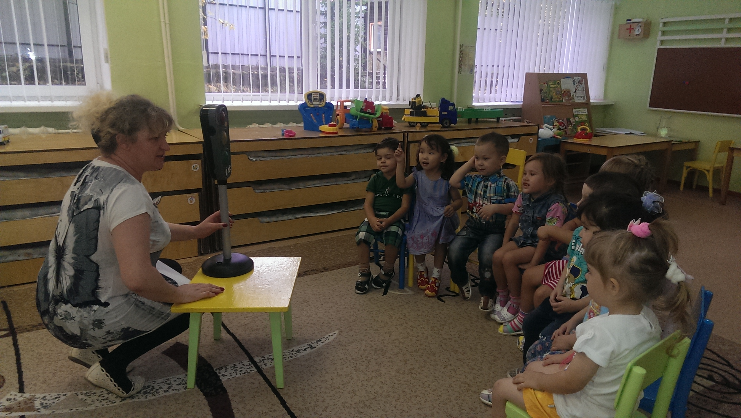

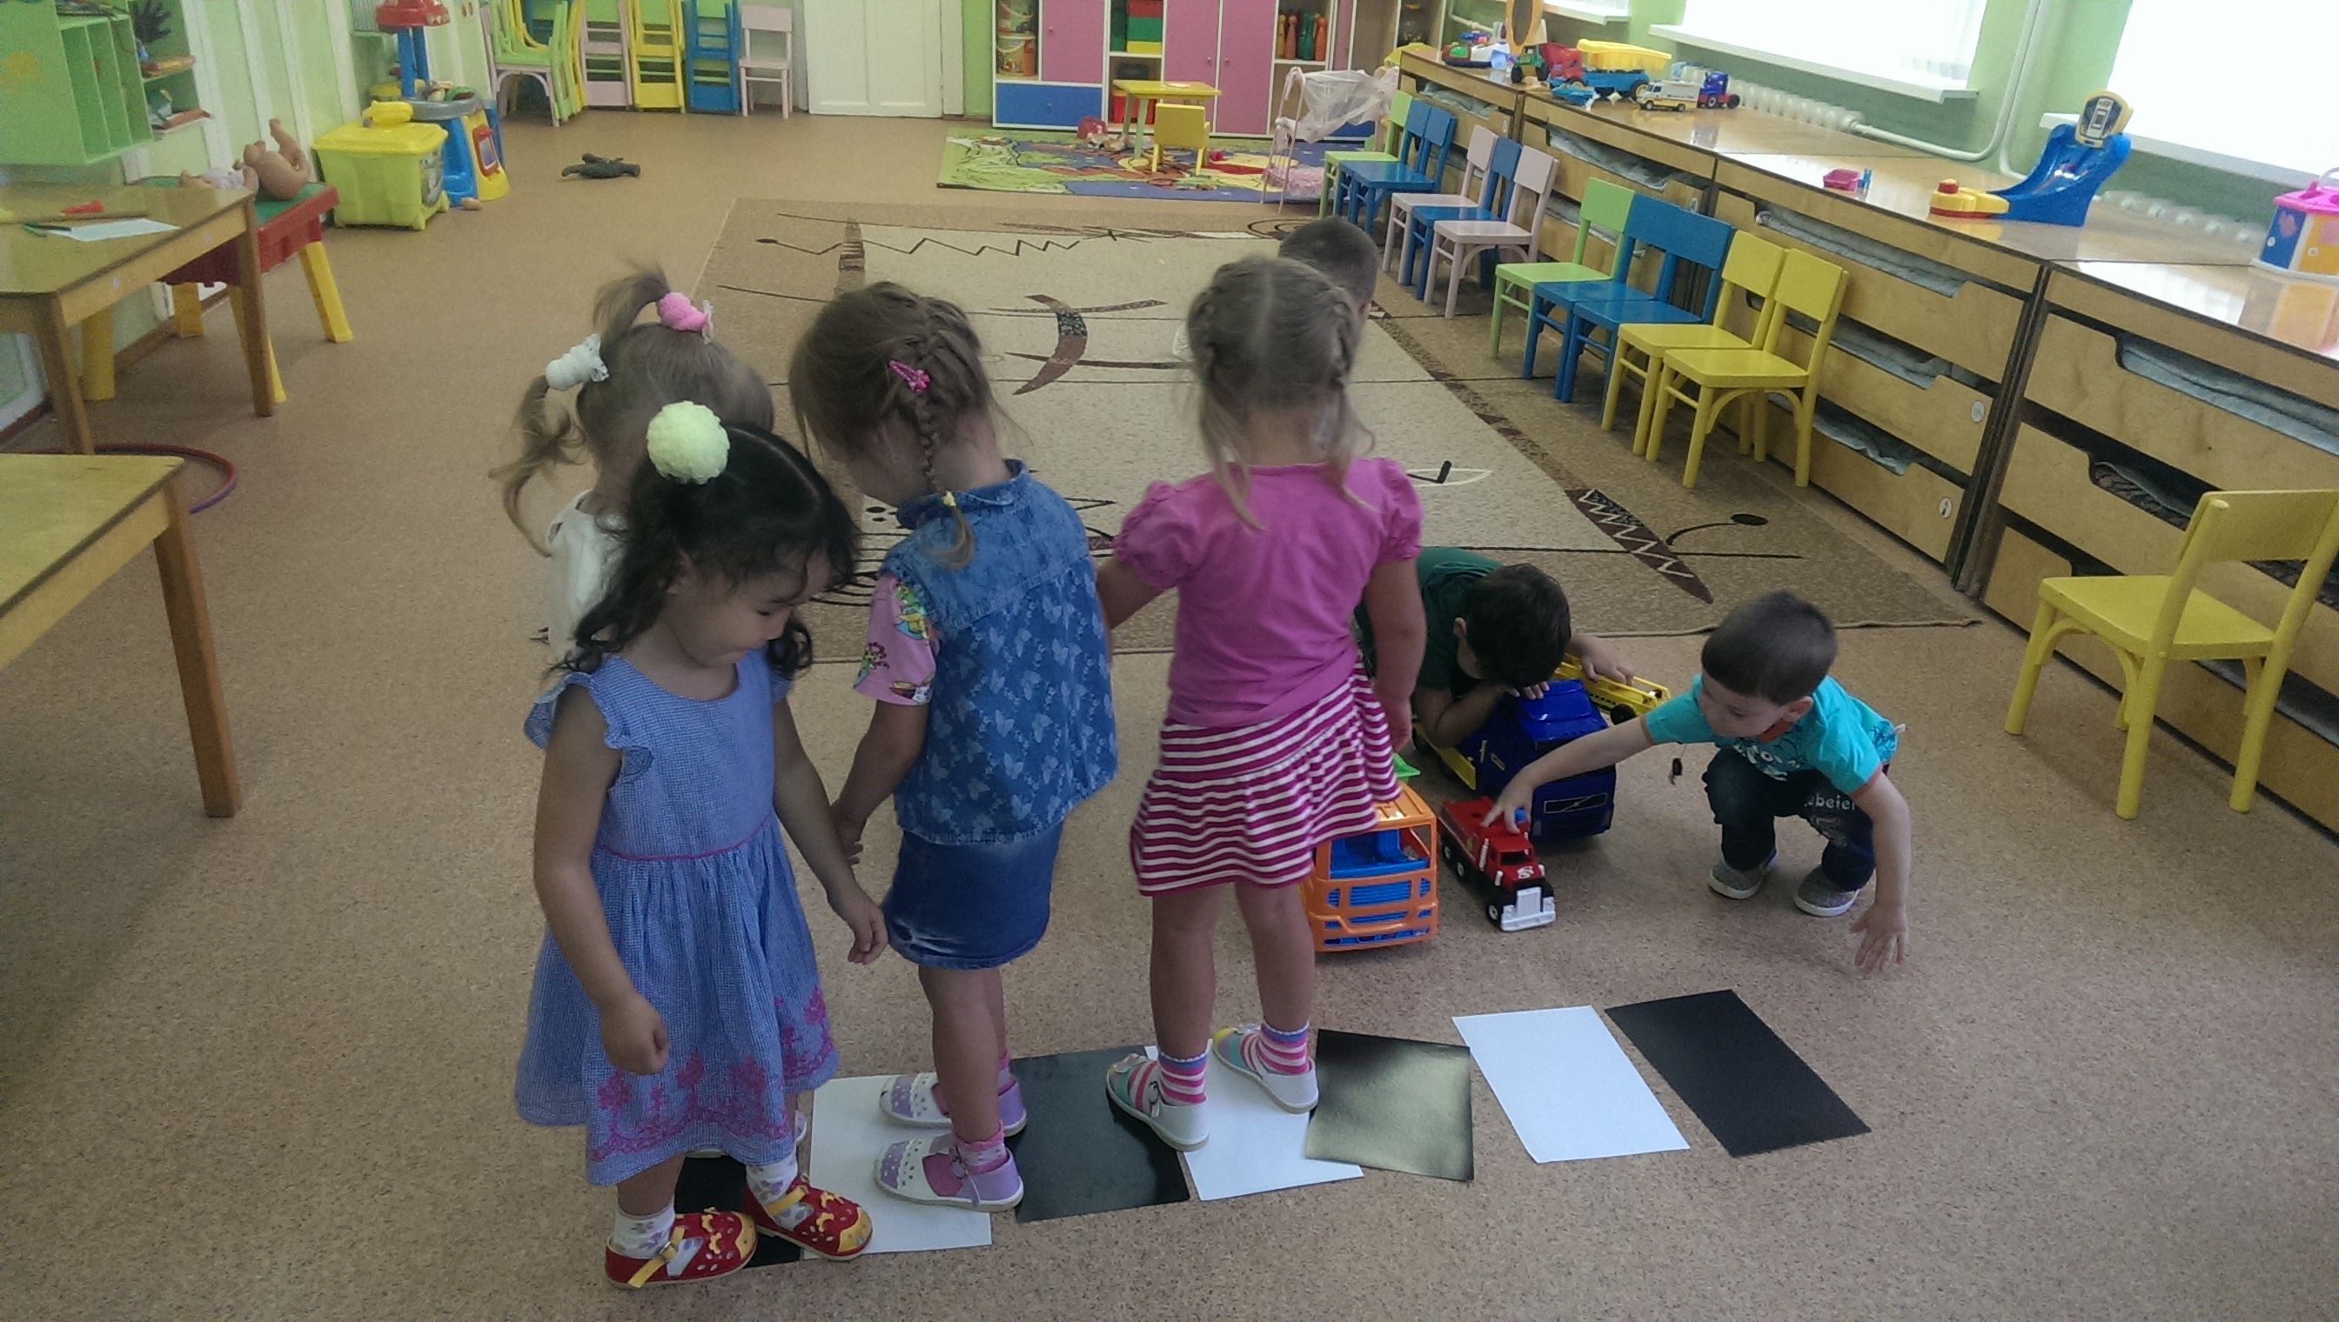

Игра «Водители»
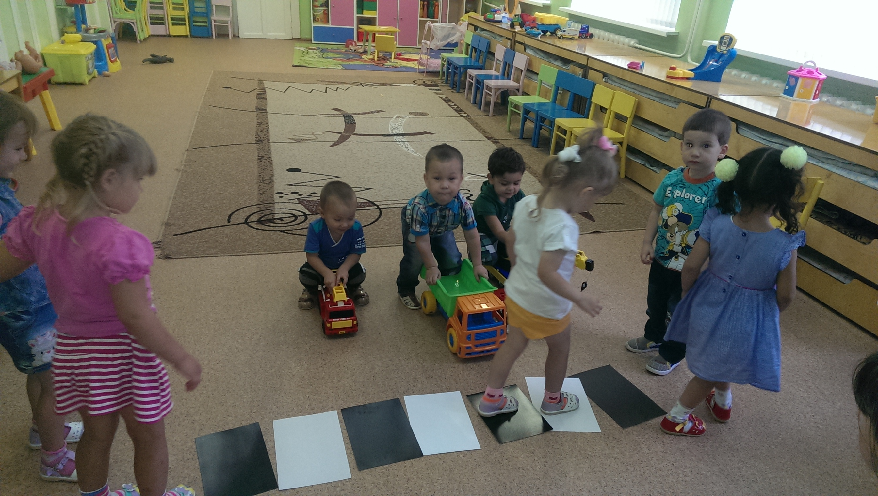

Подвижная игра «Воробушки и автомобиль»
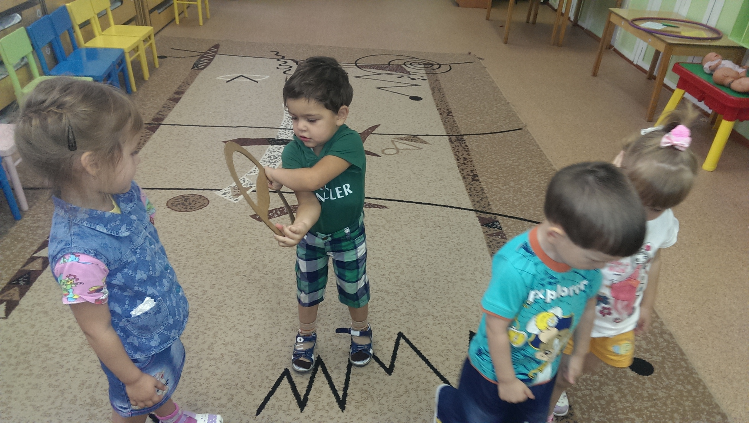

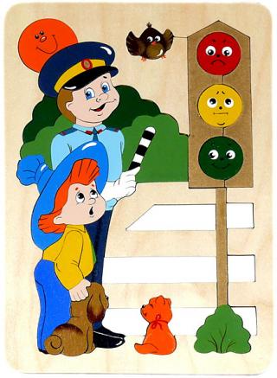Детское творчество детей «Добрая дорога»
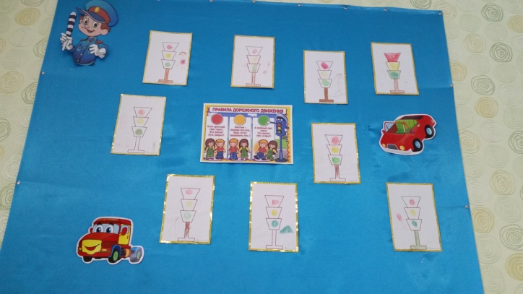

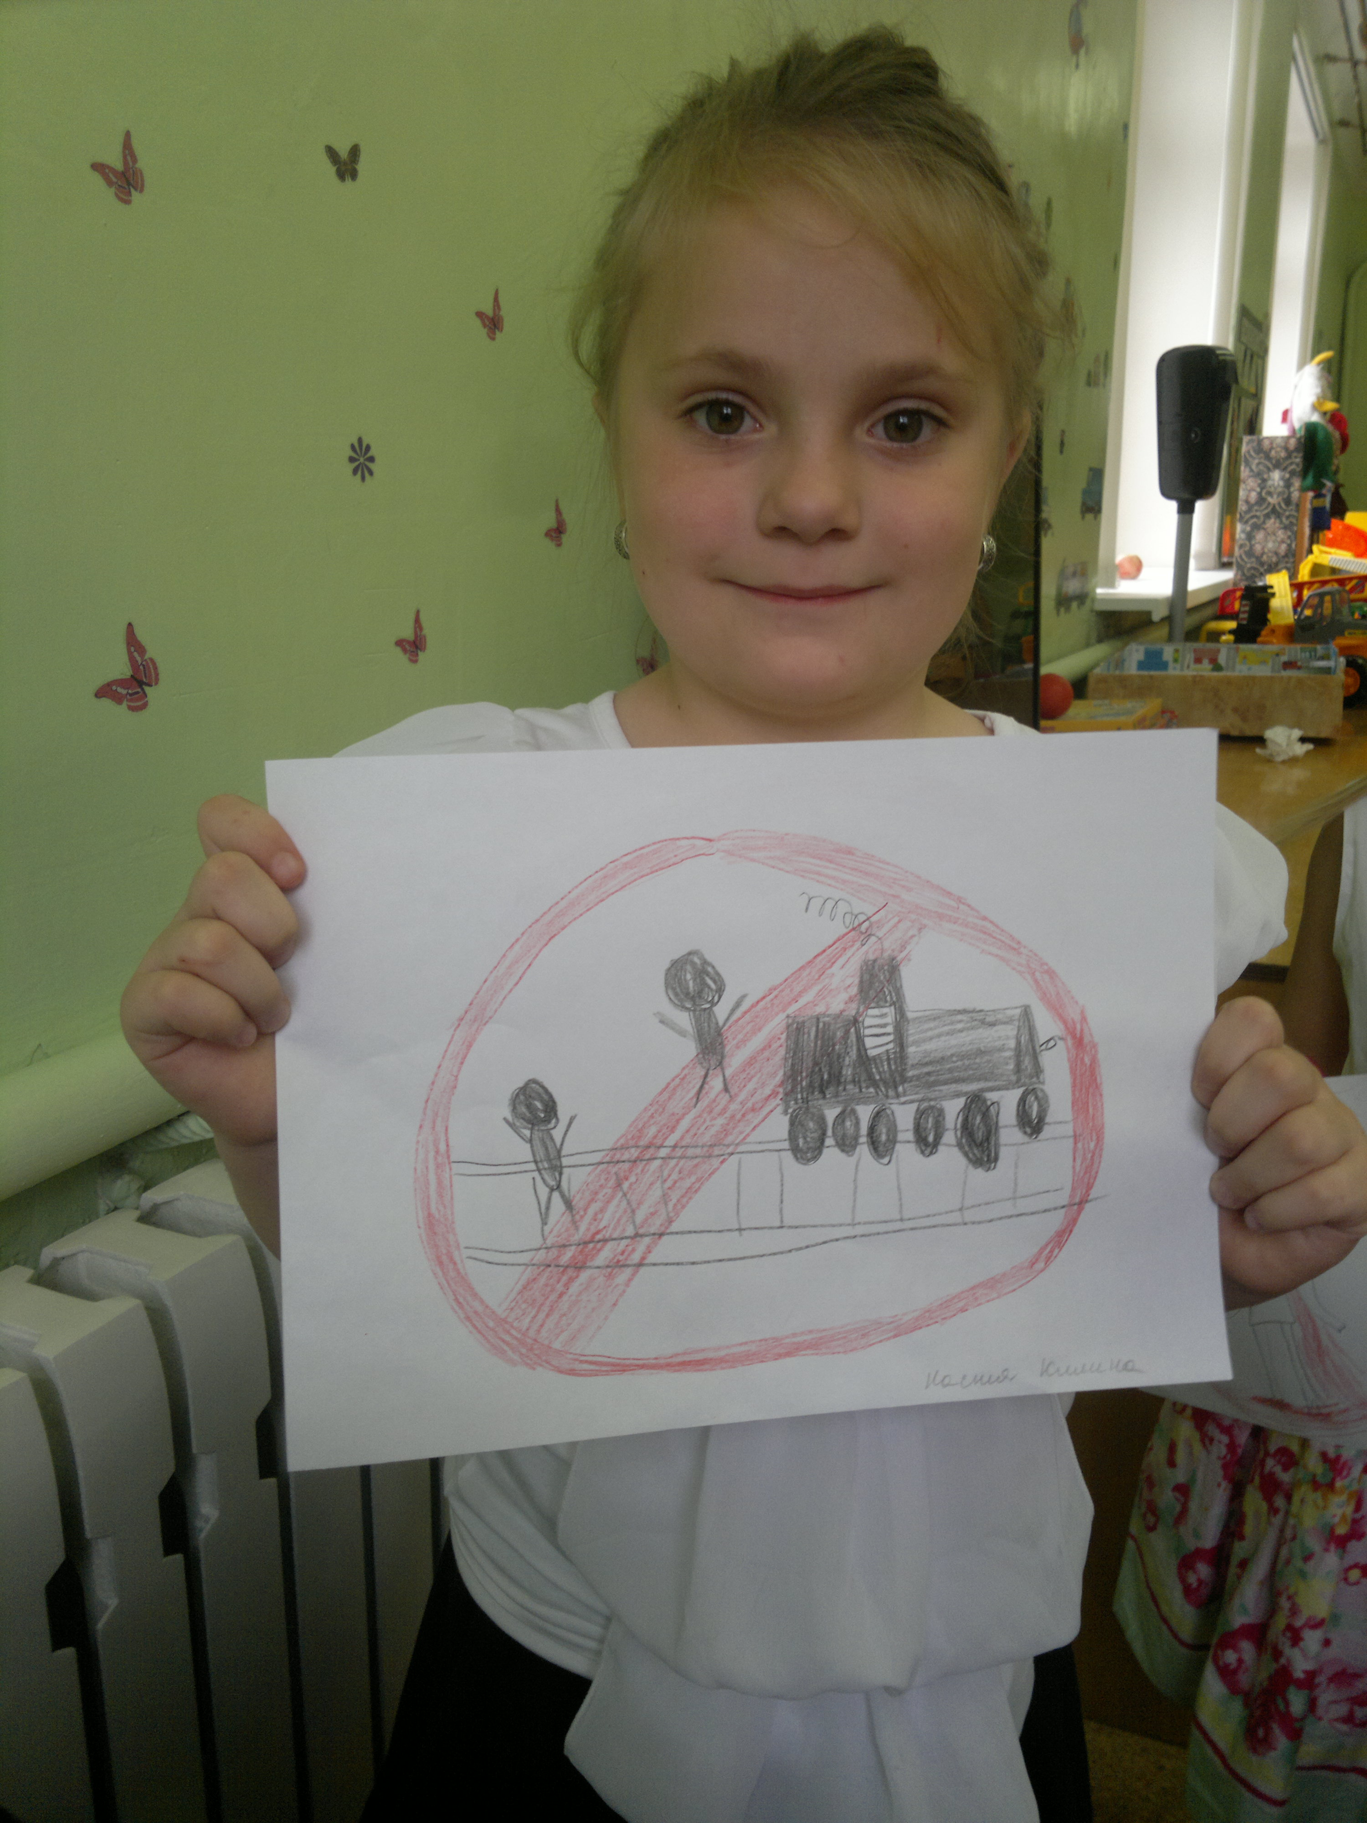

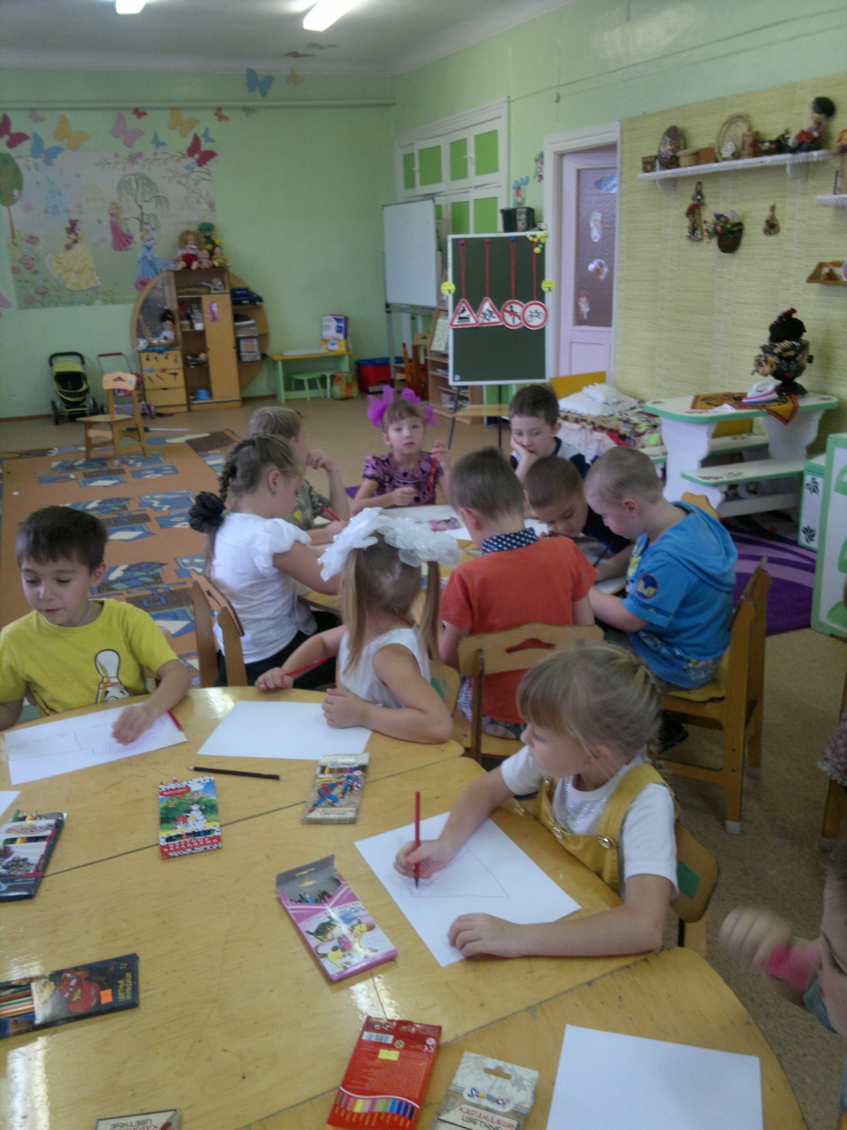

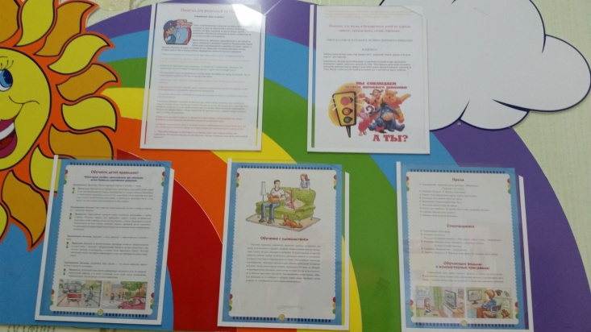Работа с родителями

Информационный стенд: «Обучайте детей правильно»

Листовка – обращение «Выполняем правила дорожного движения, подаем пример»

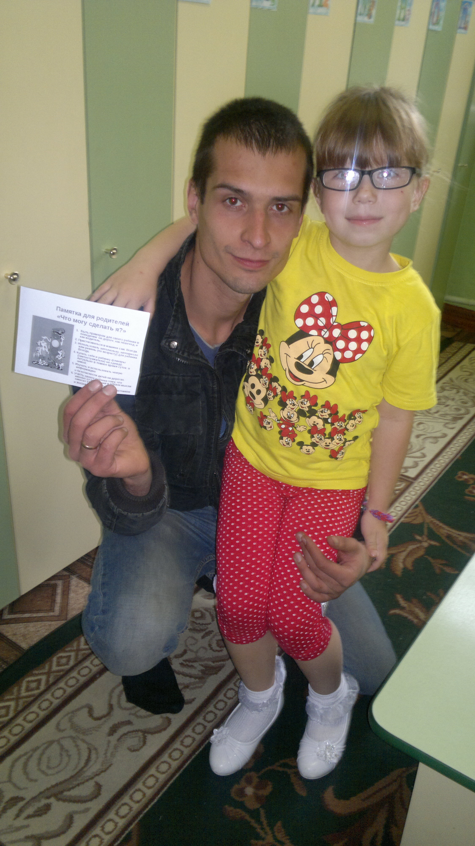
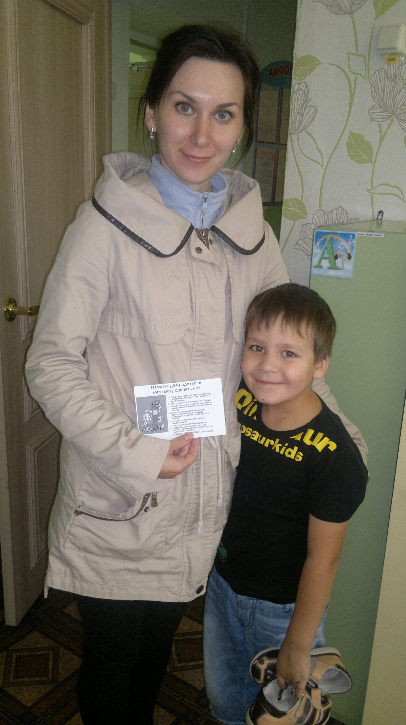

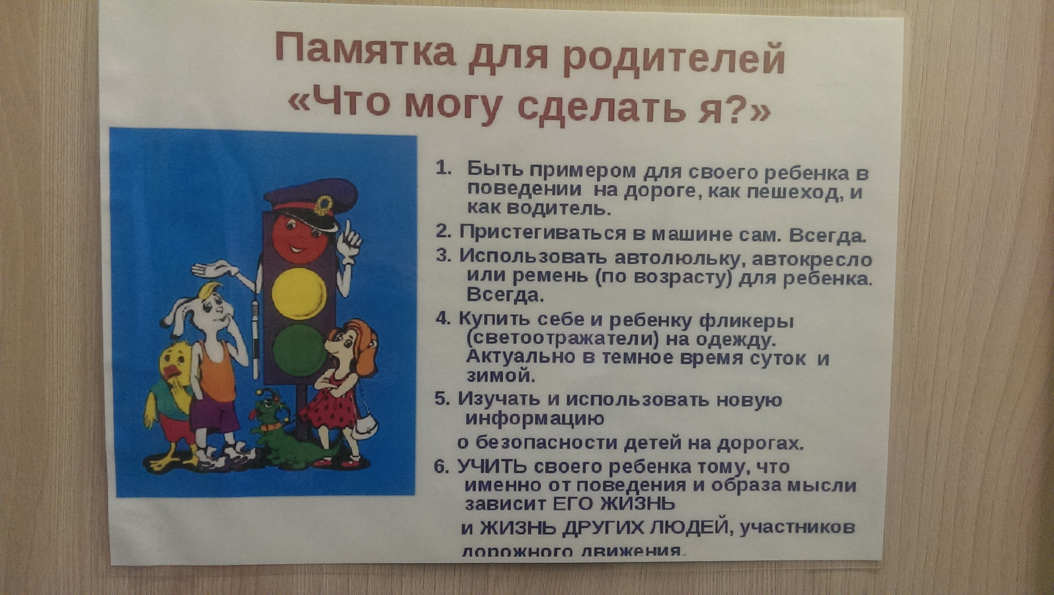

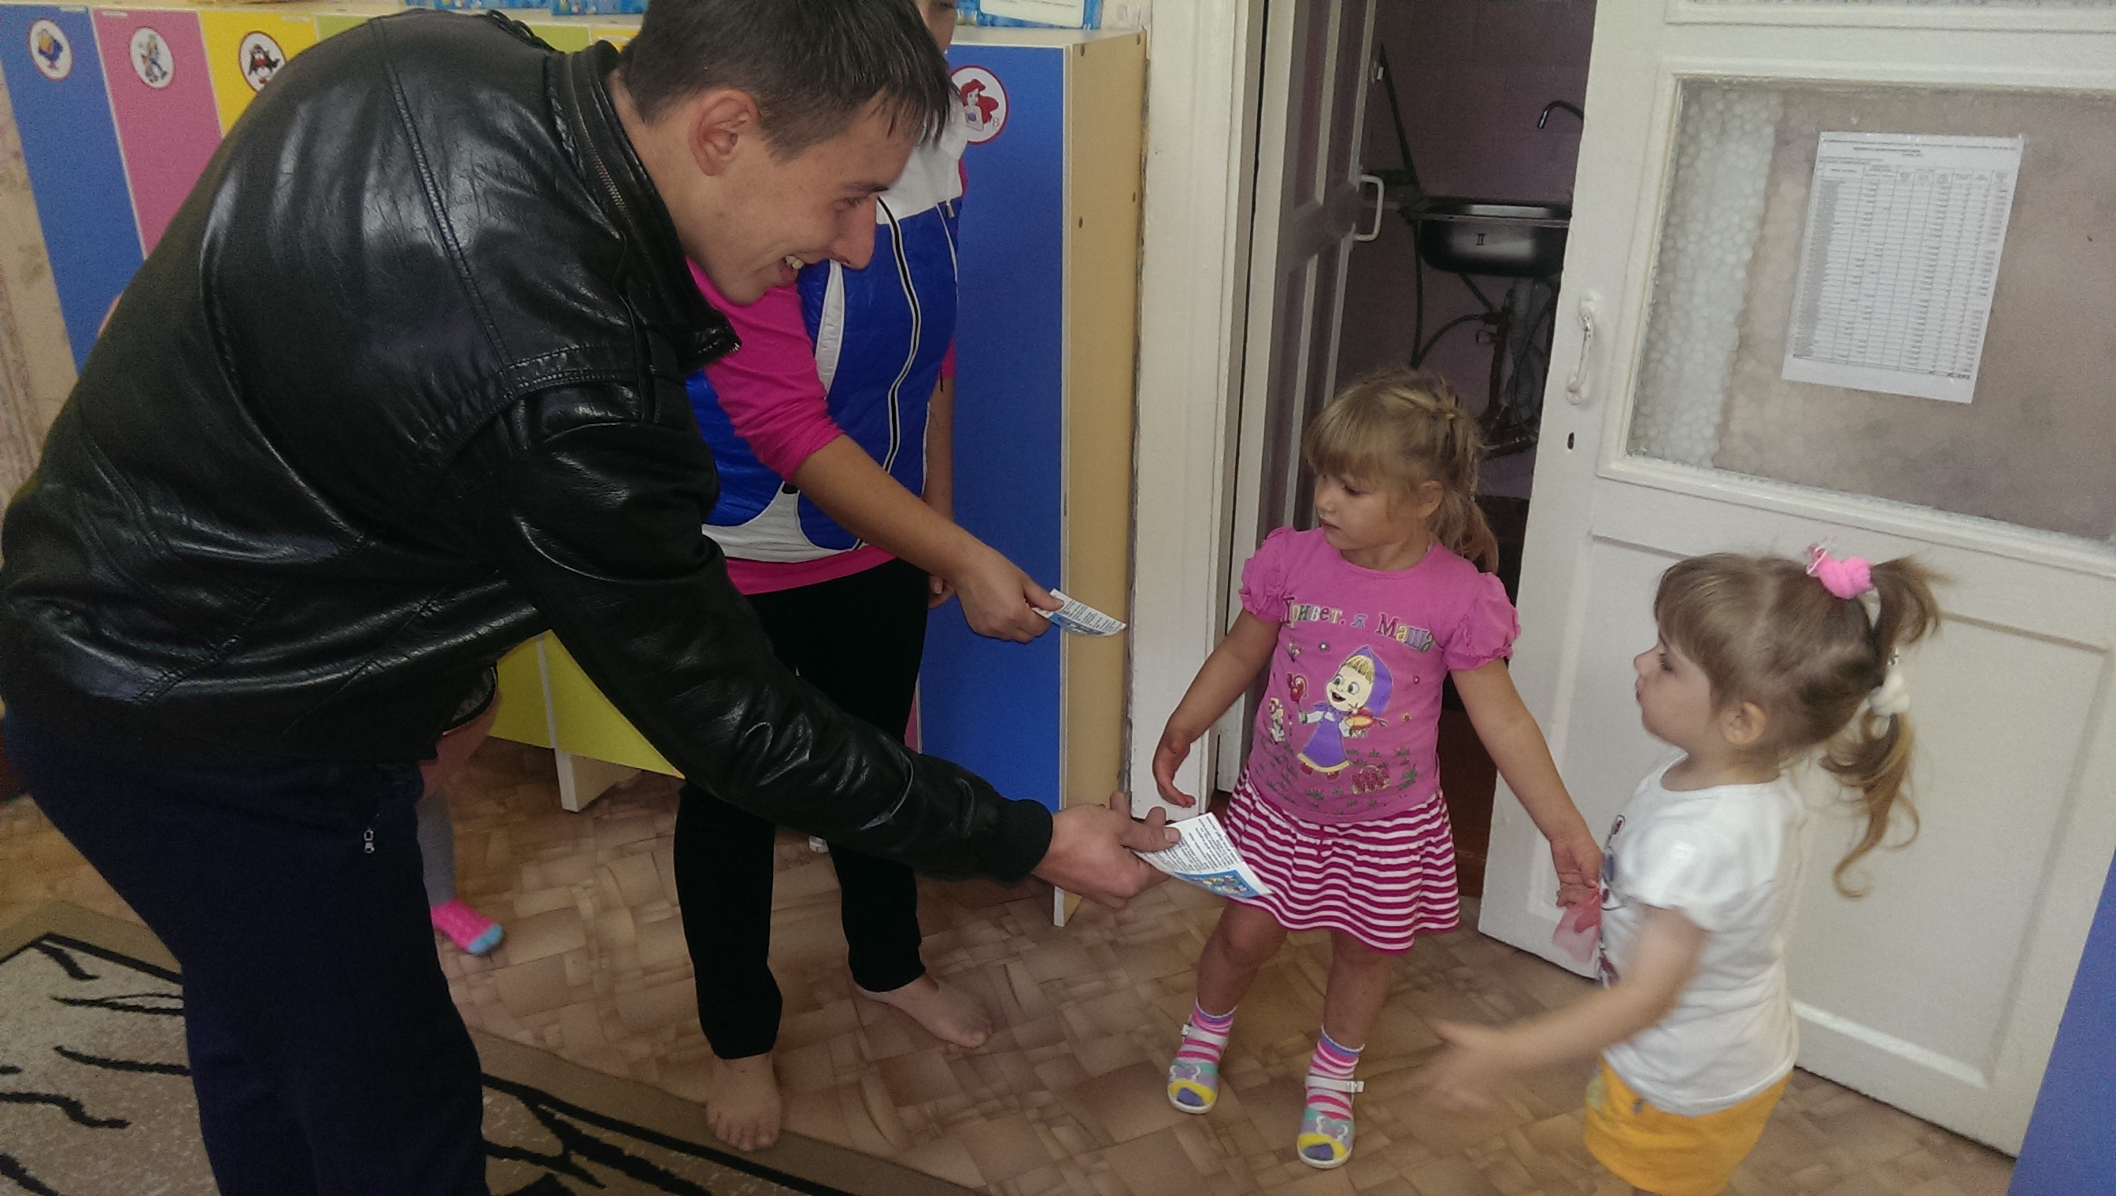

«Учите вместе с детьми»
«Это интересно знать!»

